|  |  |
| --- | --- |
|  | **Министерство науки и высшего образования Российской Федерации**  **Федеральное государственное бюджетное образовательное учреждение**  **высшего образования**  **«Московский государственный технический университет**  **имени Н.Э. Баумана**  **(национальный исследовательский университет)»**  **(МГТУ им. Н.Э. Баумана)** |

**Факультет «Информатика и системы управления»**

**Кафедра ИУ5 «Системы обработки информации и управления»**

Дисциплина «Разработка интернет-приложений»

Расчетно-пояснительная записка

Тема: «Заявка на проведение тендера»

Студент: Комаров Д.С.

Группа ИУ5-53Б

Преподаватель: Канев А.И.

2023г.

# **ВВЕДЕНИЕ**

Тендеры представляют собой ключевой инструмент для организации закупок и поставок товаров, услуг и работ как государственными, так и частными компаниями, включая небольшие бизнесы. Анализ тендерной деятельности показывает стабильный рост интереса к ним. В 2019 году количество государственных тендеров выросло на 73,5%, достигнув 219,4% от уровня 2012 года. Это свидетельствует о растущей популярности тендеров среди компаний, стремящихся активно участвовать на российском рынке. Несмотря на сокращение числа участников в тендерных процессах, объем закупок увеличился на 29%, достигнув 3,7 трлн рублей в 2019 году. Средняя цена одной закупки выросла на треть, до 3,9 млн рублей. Этот тренд сопровождается снижением уровня конкуренции, при этом число поставщиков, заключивших контракты, уменьшилось на 29%. Таким образом, несмотря на определенные трудности, связанные с проведением тендеров, они продолжают играть важную роль в современном мире, обеспечивая прозрачность, конкурентоспособность и помогая компаниям сократить затраты и повысить эффективность операций.

Целью работы является реализация системы для формирования тендера с компаниями, включающую в себя веб-сервис, веб-приложение, десктопное приложение и выделенный сервис для рассмотрения тендера.

Система предназначена для заказчиков, и совету директоров. В сайте предусмотрен ограниченный доступ к компаниям. Для получения доступа заказчику необходимо создать заявку на получение компаний к выбранному тендеру. Система предоставляет автоматизированный способ создания, учета и ведения заявок. Также она позволяет совету директоров завершать или отклонять заявки, возможность редактировать существующие и добавлять новые компании.

Нефункциональные требования к разрабатываемой системе:

1. Должна поддерживаться кроссплатформенность.
2. Интерфейс системы и текст ошибок должны быть русифицируемы.

В ходе работы необходимо выполнить следующие задачи:

* 1. Разработать дизайн приложения.
  2. Создать базу данных в PostgreSQL.
  3. Создать веб-сервис на языке GoLang 1.20.
  4. Реализовать интерфейс гостя на технологии React.
  5. Развернуть веб-приложение React на Github Pages.
  6. Добавить авторизацию и аутентификацию в веб-сервис.
  7. Реализовать интерфейс заказчика в React.
  8. Реализовать интерфейс совета директоров React.
  9. Создать мобильное приложение на React-Native.
  10. Создать асинхронный сервис для рассмотрения тендера на Python.
  11. Подготовить набор документации, включающий РПЗ, ТЗ и набор диаграмм.

# **БИЗНЕС-ПРОЦЕСС**

Компания "РосТендер" представляет собой сервис, который собирает и предоставляет информацию о тендерах со всего мира. Сервис собирает данные с более чем 7000 различных источников, включая Единую информационную систему (ЕИС), федеральные электронные торговые площадки (ЭТП), коммерческие ЭТП и корпоративные сайты. Это позволяет заказчику получить доступ к самой полной базе тендеров, включая государственные, коммерческие и малые закупки.

Одним из основных преимуществ сервиса является его поисковый алгоритм, который позволяет заказчикам отслеживать тендеры на одном источнике быстрее и дешевле, чем если бы они искали их на множестве разных сайтов. Сервис предоставляет шаблоны поиска и гибкие настройки рассылки, которые позволяют заказчикам получать только те тендеры, которые им действительно нужны, не тратя время на лишние. Заказчики могут настроить свои параметры поиска, чтобы находить больше подходящих тендеров.

При разработке проекта, тождественному по цели "РосТендер", необходимо опираться на функциональность последнего, перенимая положительный пользовательский опыт. Было реализовано предоставление заказчику возможность оставлять заявки на формирования тендера и выбирать наиболее подходящие компании. Каждая заявка вначале создается как черновик, в который можно добавлять и из которого можно удалять компании. В одной заявке можно указать сразу несколько компаний, и тогда все эти компании будут участвовать в тендере. Когда заказчик определится с компаниями, которые будут участвовать в заявке, он формирует заявку и она отправляется на модерирование. После этого её уже нельзя редактировать. Можно также посмотреть историю своих заявок. Для того, чтобы компании, оплата компаний совпадали c ожиданиями совета директоров отклонил и принимает заявки таким образом, чтобы все проходили честно. На случай если заказчик передумает формировать тендер присутствует возможность отменить заявку. За рассмотрение заявки на тендер отвечает выделенный сервис, который проверяет информацию о компании и её возможности участвовать в данном тендере. Функции пользователей с разными ролями описаны на диаграммах прецедентов (рис. 1).

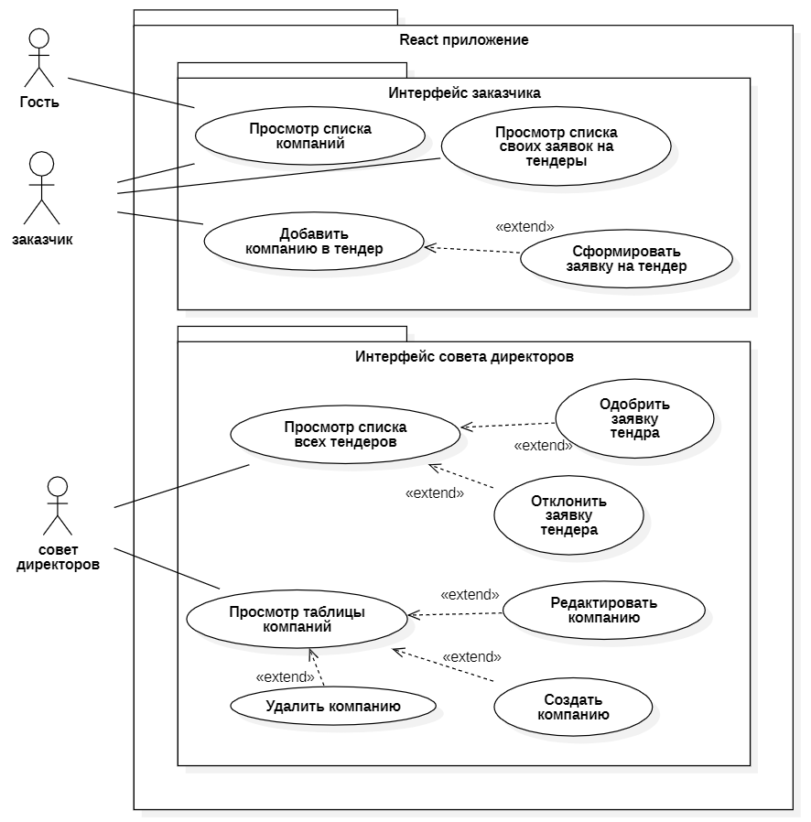

Рисунок 1 - Диаграмма прецедентов

Гостям доступен просмотр компаний. Зарегистрированные гости – заказчики. Они могут добавлять компании в заявку, просматривать список своих заявок и сформировывать текущую заявку. Заявки обрабатываются советом директоров. В результате обработки заявки её либо одобряют, либо отклоняют. Помимо возможностей совету директоров также доступны уникальные функции для работы с компаниями, а именно: просмотр всех компаний, редактирование, создание и удаление компаний, а также просмотр списка всех тендеров в табличном виде. Процесс оформления заявки отражен на диаграмме деятельности (рис. 2).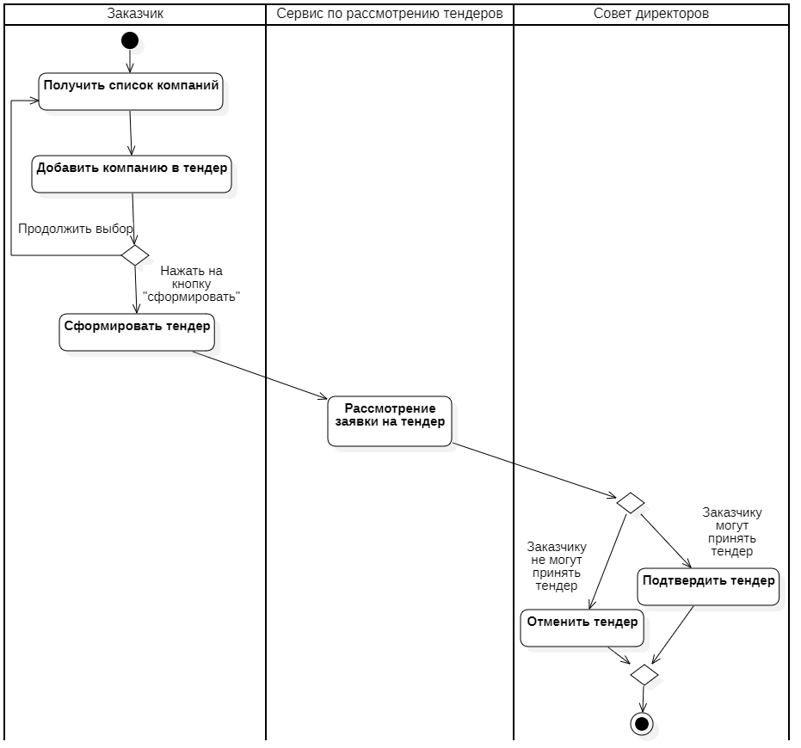

Рисунок 2 - Диаграмма деятельности

Заказчик выбирает компании, затем формирует на основе выбранных компаний заявку. Эту заявку обрабатывает совет директоров. Возможные состояния заявки отражены на диаграмме состояний (рис. 3).

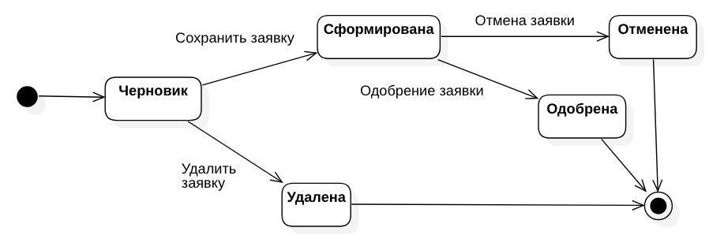

Рисунок 3 - Диаграмма состояний уведомления

При выборе первой компании формируется черновик. Последующие выбранные компании добавляются в этот черновик. Заказчик затем формирует заявку, удаляет её или выходит из приложения. Сформированную заявку обрабатывает совет директоров. Они могут одобрить или отклонить её.

# **АРХИТЕКТУРА**

Архитектура системы отображена на диаграмме развертывания (рис. 4). Бэкенд и база данных разворачивается на самом устройстве, а s3 хранилище изображений, Redis в докер контейнерах [6]. Такое решение было принято в связи с тем, что технология докер контейнеров позволяет быстро и удобно разворачивать целые системы на любых устройствах, поддерживающих докер. Еще одним неоспоримым преимуществом докер контейнеров является то, что их контейнеры представляют собой виртуальные машины, а значит их работа не зависит от платформы устройствах. Сервис рассмотрение тендера [3] разворачиваются отдельно и необязательно на том же компьютере, что и основной сервис.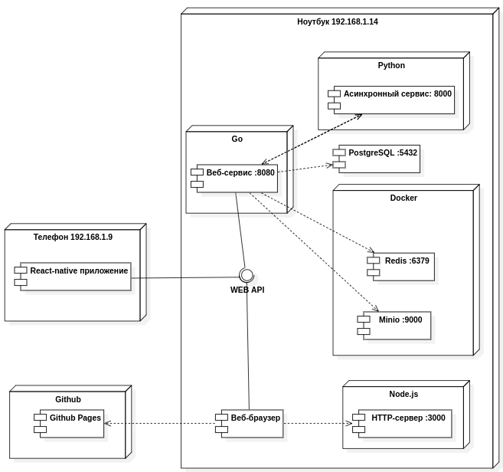

Рис. 4 - Диаграмма развертывания

Мобильное [10] и браузерное приложения [7, 8, 9] обращаются к веб-сервису на базе языке Golang 1.20 [3, 4, 5] через REST Web-API. Использование Golang обосновано его проверенной эффективностью, признанием в индустрии и современностью языка.

Данные хранятся в СУБД PostgreSQL [11], их структура отражена на ER диаграмме (рис. 5). СУБД PostgreSQL является одним из стандартов индустрии, поэтому было решено использовать её. Структура данных довольна проста. Помимо базовых полей, тендера также имеет поле status\_check, отражающее рассмотрения тендера, полученный от асинхронного сервиса. Для хранения в одной заявке нескольких карт используется промежуточная таблица Tender\_Company, реализующая связь М-М. Устройство бекенда приложения изображено на диаграмме классов бекенда.

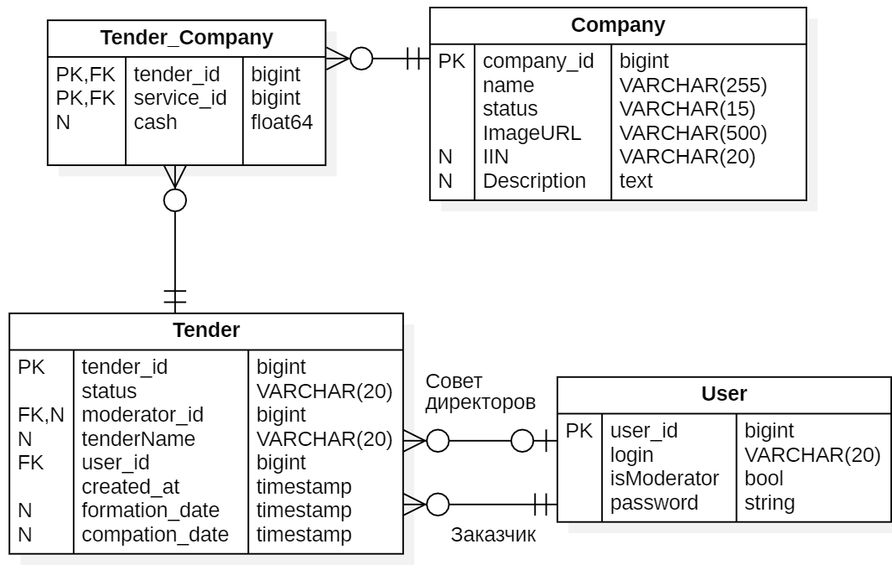

Рисунок 5 - ER диаграмма

Устройство бекенда приложения изображено на диаграмме классов бекенда (рис 6.). Модели имеют связи с таблицами в базе данных. Также некоторые модели имеют связи с внешними сервисами. В частности, компании имеют связь с сервером статических файлов, т.к. в данных получателя хранится ссылка на их изображение, хранимое на сервере статических файлов.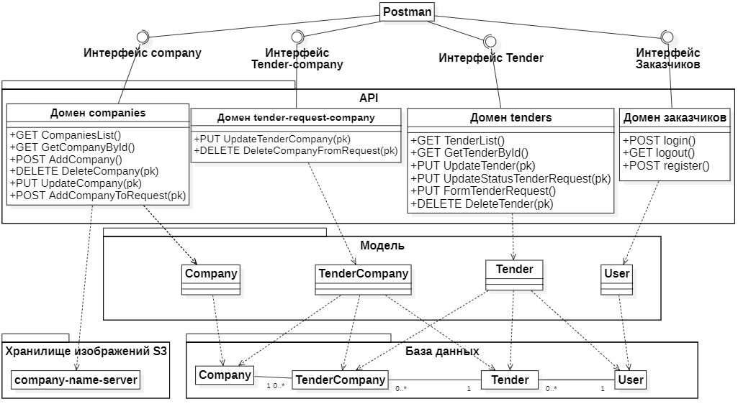

Рисунок 6 *-* Диаграмма классов бекенда

Связь фронтенда и бекенда отражена на диаграмме классов фронтенда (рис. 7). Ключевые страницы имеют связь с API аутентификации, т.к. доступ к ним осуществляется только для авторизированных заказчиков с определенными правами (ролями).

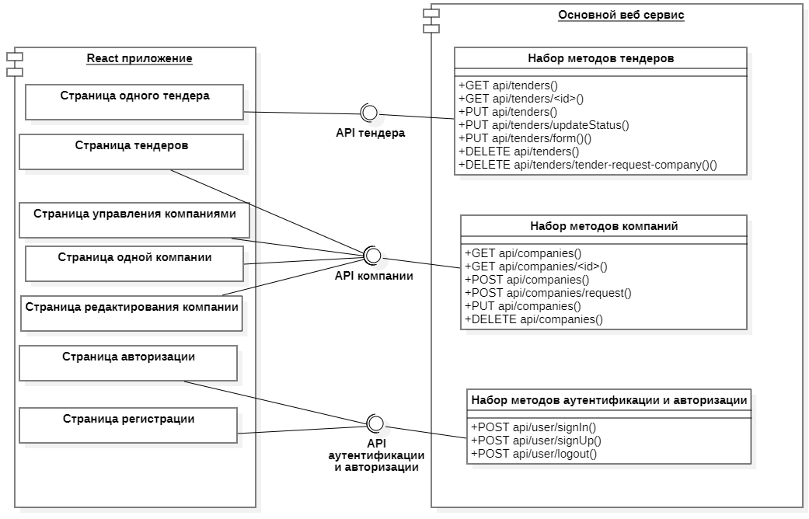

Рисунок 7 *-* Диаграмма классов фронтенда

# **АЛГОРИТМЫ**

Алгоритм работы системы отображен на диаграмме последовательности (рис. 8). В основе системы лежит веб-сервис, реализующий внутри себя всю бизнес-логику. Он предоставляет доступ к методам из следующих доменов: тендера, компании, и аутентификация. Методы следуют правилам REST API.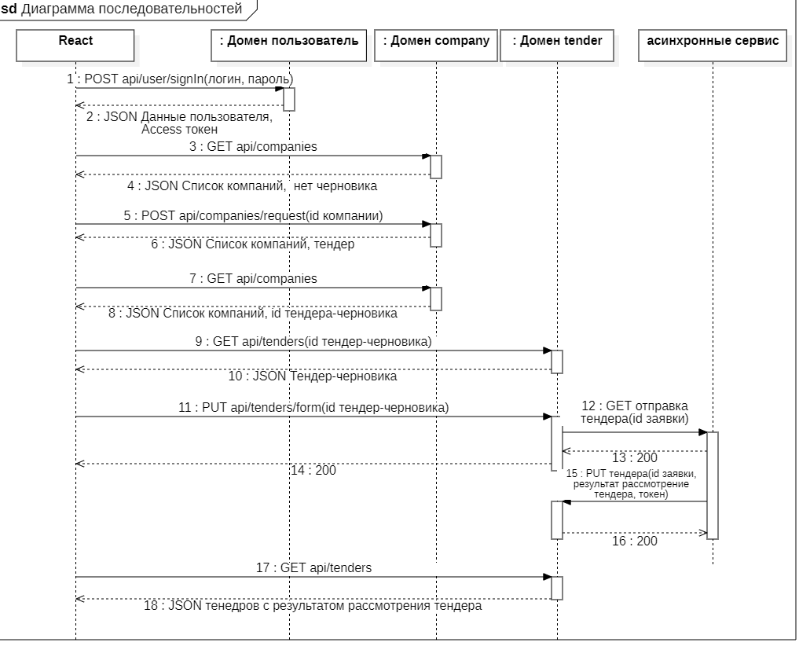

Рисунок 8 - Диаграмма последовательности

В начале бизнес-процесса происходит аутентификация заказчика. Для этого он отправляет через графический интерфейс запрос, передавая в нем логин и пароль. Если аккаунт с такими данными существует, то заказчика получает JWT в ответном запросе. Если же такого аккаунта не существует, или пароль введен неверно, заказчик получит ошибку. В таком случае ему надо либо пройти регистрацию, либо ввести пароль верно. Затем графический интерфейс заказчика запрашивает у веб-сервиса список тендеров, которые возвращаются в JSON формате. Заказчик выбирает компанию, которую хочет добавить в тендер, и, нажимая на кнопку «плюс» в графическом интерфейсе, отправляет запрос на добавление компании в свою черновую заявку. Этот процесс может продолжаться несколько раз.

Когда заказчик определится с выбором, он нажимает на кнопку «сформировать» в графическом интерфейсе. После этого приложение запрашивает id черновой заявки тендера и затем отправляет запрос на формирование этой заявки. В этот момент основной веб-сервис выполняет асинхронный запрос к другому сервису, чтобы он рассмотрел заявку на проведение тендера и вернул статус с решением в основной сервис. Через некоторое количество времени уведомитель может увидеть, что статус его решение по тендеру изменился.

Процесс рассмотрения тендера происходит также через графический интерфейс. Совет директоров может просматривать списки всех тендеров и, нажимая на соответствующие кнопки, отправлять запросы на подтверждение или отклонение тендеров в основной веб-сервис. В эти запросы также можно включить фильтры по имени создателя тендера, одному из статусов тендера и диапазону дат, в которых эти тендеры были сформированы. Также совет директоров может управлять тендерами через графический интерфейс. Им доступны такие функции, как создание и редактирование тендеров, просмотр списка тендеров в виде таблицы и удаление их. Для каждой из этих функций присутствует свой метод, отправляемый на основной веб-сервис.

# **ОПИСАНИЕ ИНТЕРФЕЙСА**

Главное меню приложения включает пункты, которые доступны в зависимости от роли заказчика (рис. 9, 10).



Рисунок 9 - Главное меню (неавторизированный заказчик)



Рисунок 10 - Главное меню (совет директоров)

Первоначальная страница для всех заказчиков и гостей. В зависимости от типа пользователя её содержимое меняется. Гости, например, могут посмотреть список компаний и подробную информацию о них, а также нажать на кнопку «Войти», либо «Регистрация». А у заказчика уже есть кнопки, «Корзина» и «Выход».

На странице с формой авторизации (рис. 11) отображается форма, через которую гость входит в свой аккаунт. При успешном вводе логина и пароля гость получает JWT, который сохраняется в cookie и используется при отправлении запросов.

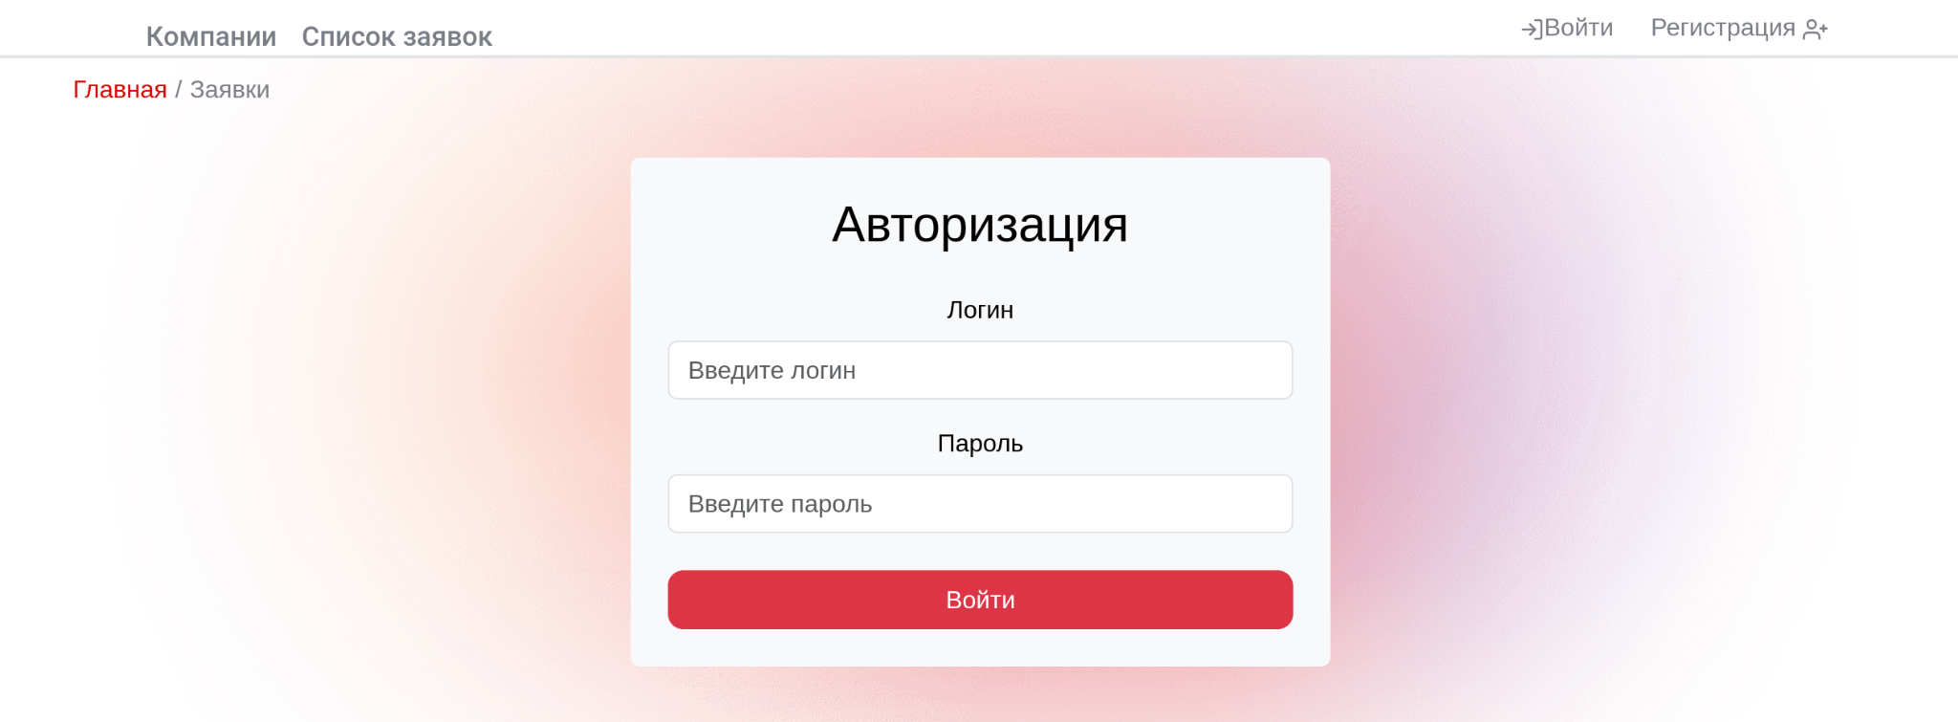

Рисунок 11 - Страница авторизации

На странице с формой регистрации (рис. 12) гости могут завести аккаунт. Для этого нужно указать логин, и пароль. Если введенный логин уже занят система попросит пользователя сменить его.

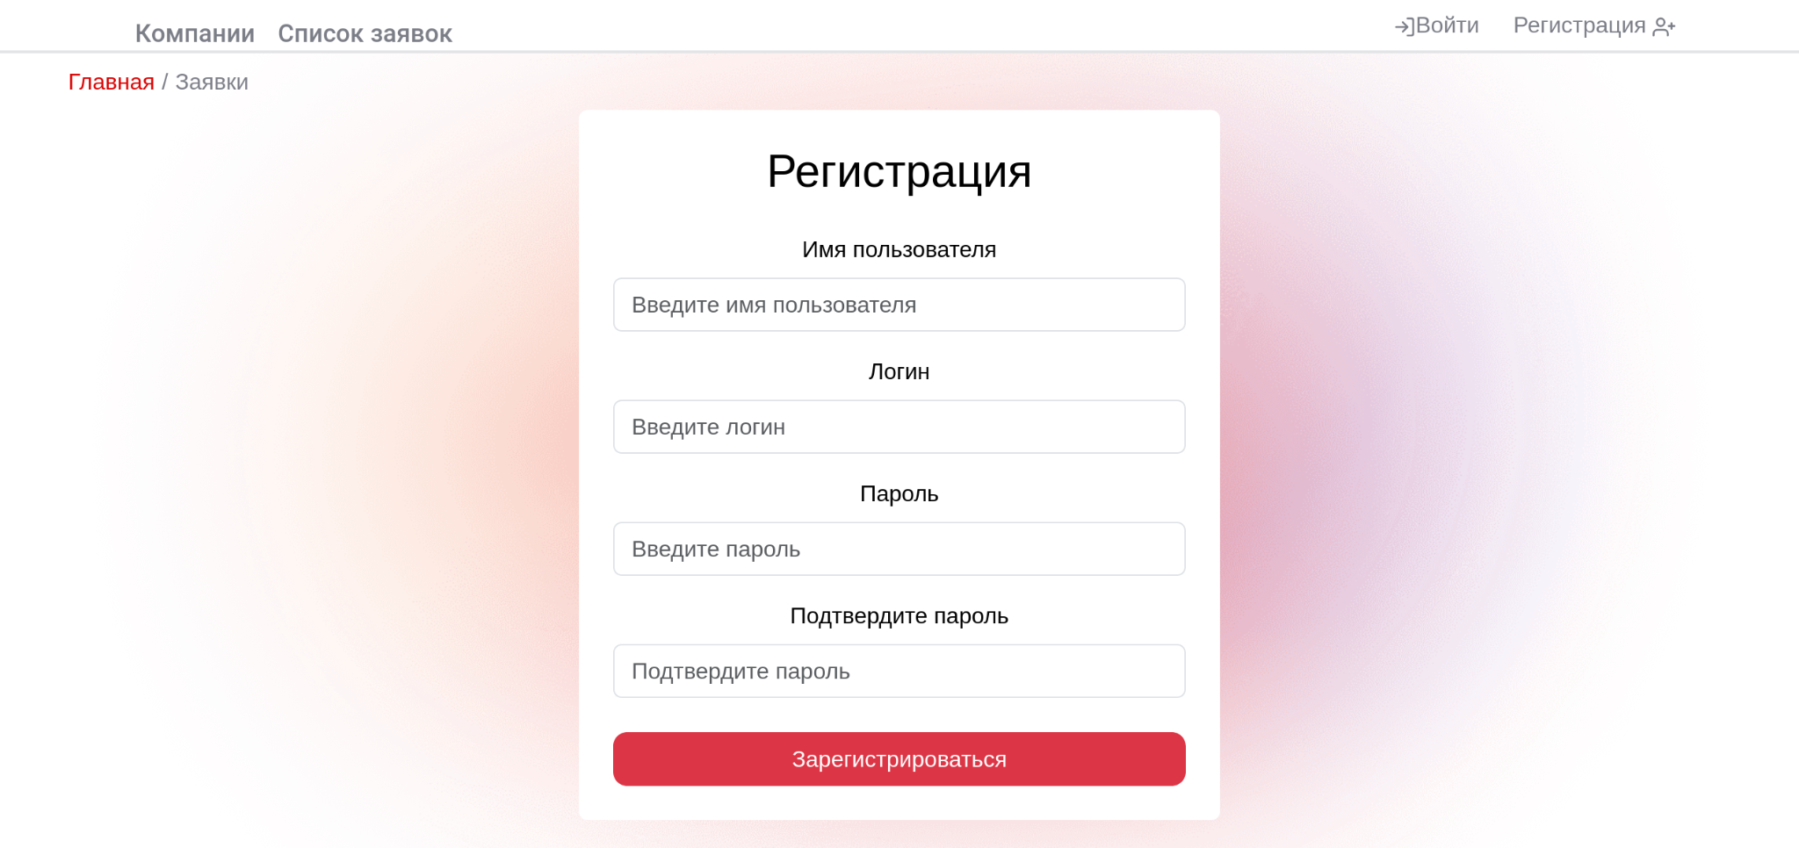

Рисунок 12 - Страница регистрации

На странице со списком компаний (рис. 13) отображается список компаний в виде карточек. У каждой компании есть хендлер нажатия для перехода в режим «Подробнее», переносящая пользователя на страницу с подробной информацией о компании.

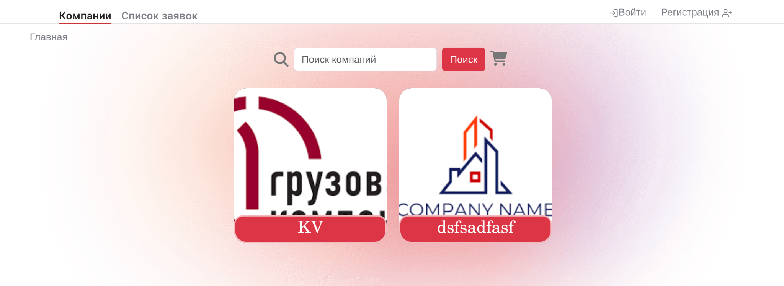

Рисунок 13 - Страница со списком компаний

На странице с подробным описанием компании (рис. 14) отображается подробная информация о компании: Название, ИИН, статус, описание компании.

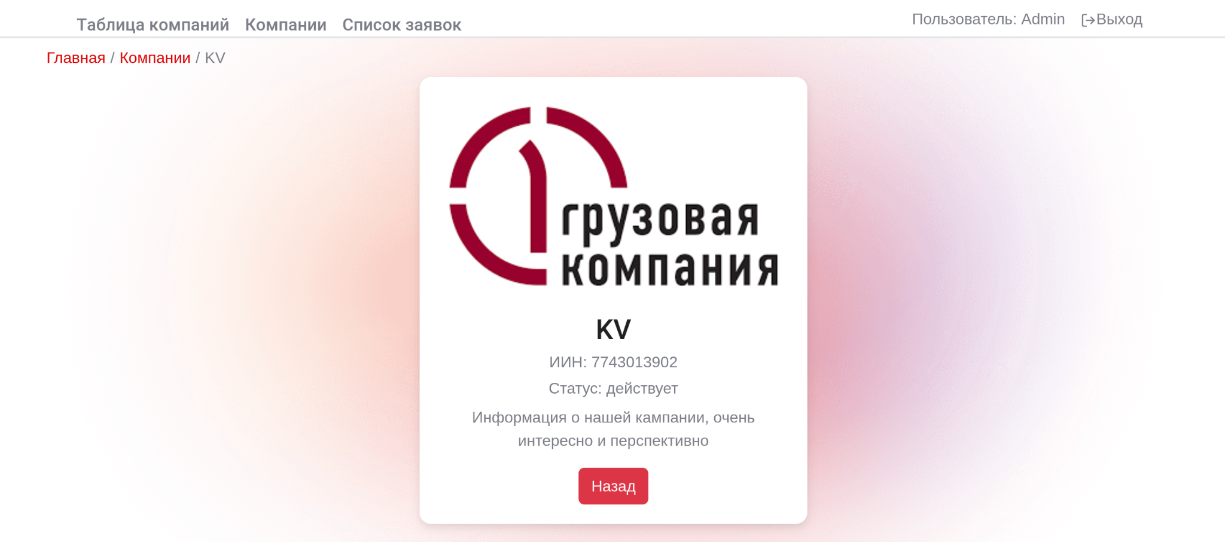

Рисунок 14 - Страница с подробным описанием компании

На странице со списком уведомлений (рис. 15, 16) отображается список тендеров. В зависимости от типа пользователя этот список будет функционально отличаться. Так, для заказчика отображается список созданных ими заявок: название тендера, статус рассмотрения, дата создания, дата начала процесса, дата принятия, автор, статус. Также можно отфильтровать тендера по дате формирования тендера, выбрав либо одну дату, либо промежуток.

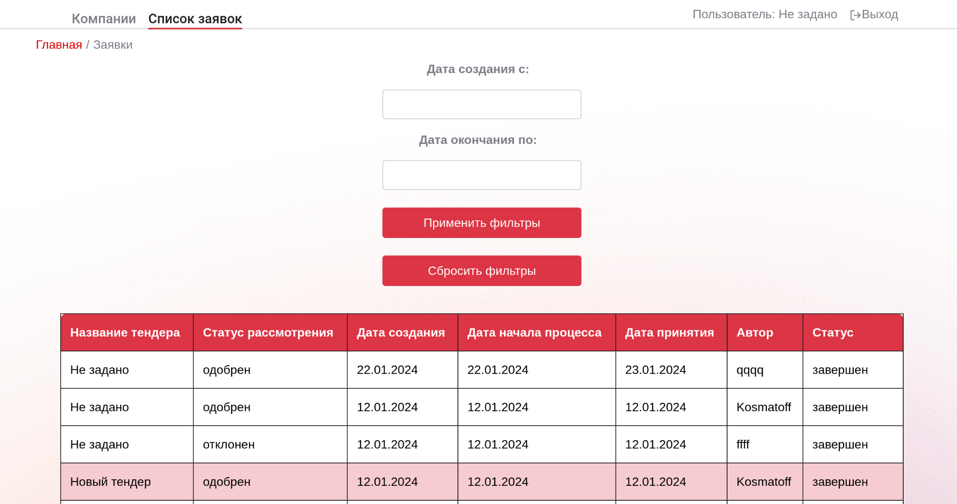

Рисунок 15 - Страница со списком тендеров (заказчик)

Для совета директоров функция этой страницы шире. Для них отображается список всех заявок всех пользователей с более подробной информацией: название тендера, статус рассмотрения, дата создания, дата начала процесса, дата принятия, автор, модератор, статус, и две кнопки «Завершить» и «Отказать» для подтверждения или отмены тендера. Также присутствует фильтр по создателю тендера.

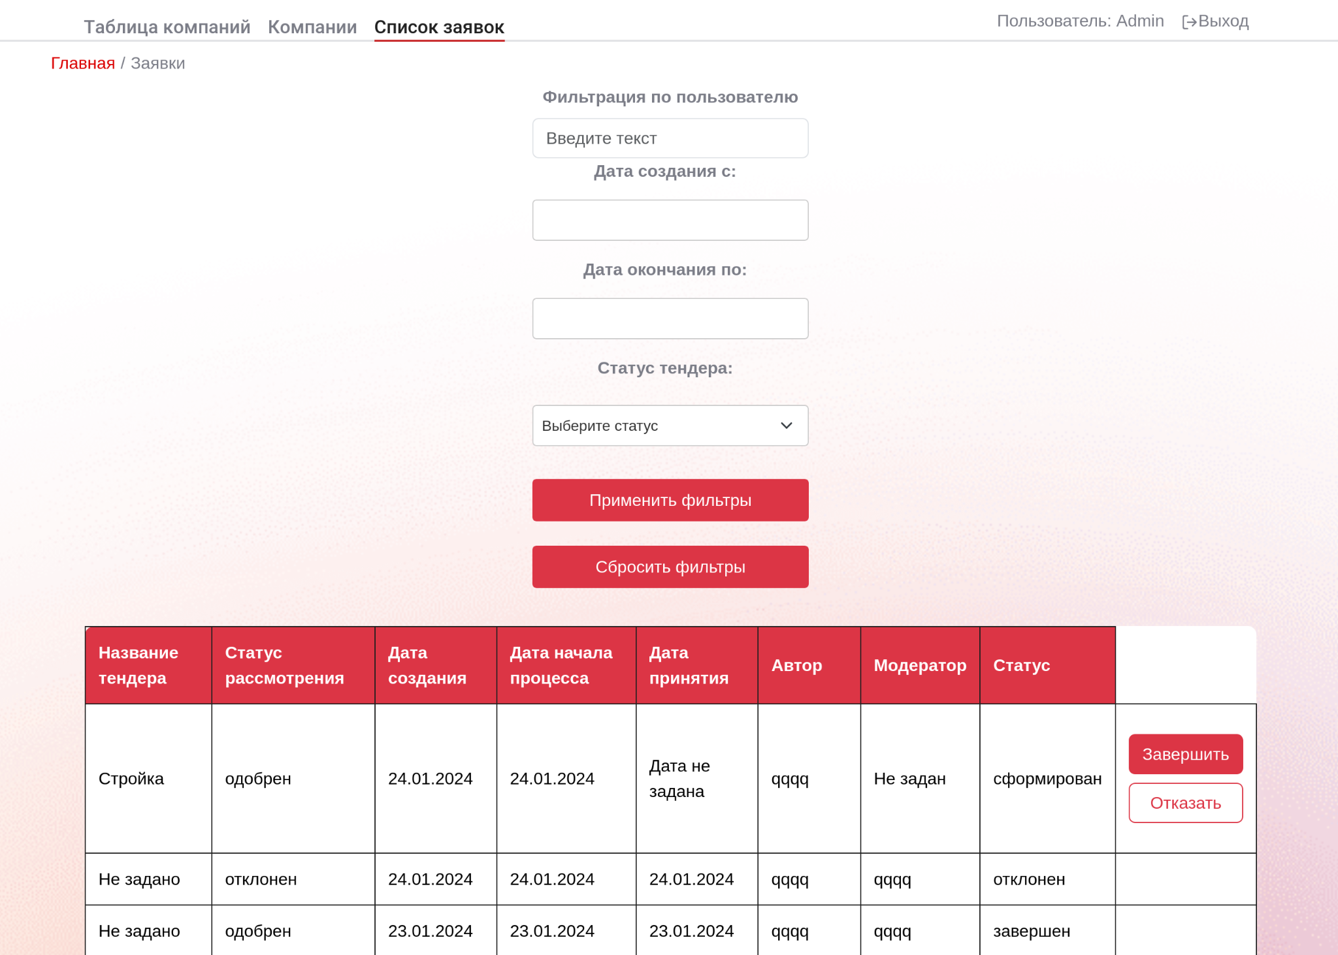

Рисунок 16 - Страница со списком тендеров (совет директоров)

На странице с подробным описанием транзакции (рис. 17) отображается подробная информация об транзакции. Список выбранных компаний в виде таблицы, а также все поля транзакции.

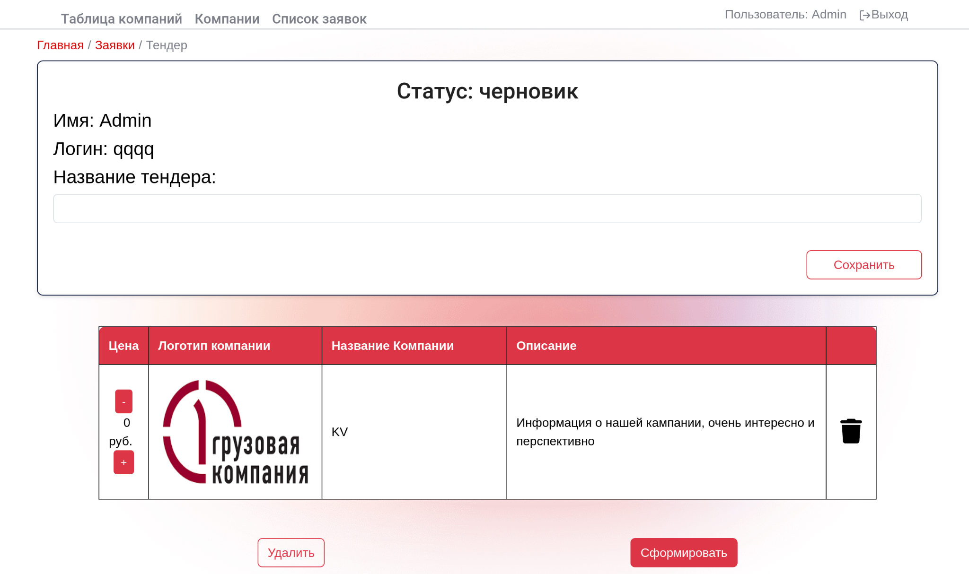

Рисунок 17 - Страница с подробным описанием тендера

На странице с таблицей компаний (рис. 18) совет директоров может в компактном и удобном формате просмотреть список всех компаний, существующих в системе. Отображаются следующие поля: логотип компании, название компании, статус, описание, кнопки с удалением и возможностью редактировать. Также можно перейти на страницу создания новой компании(рис. 19).

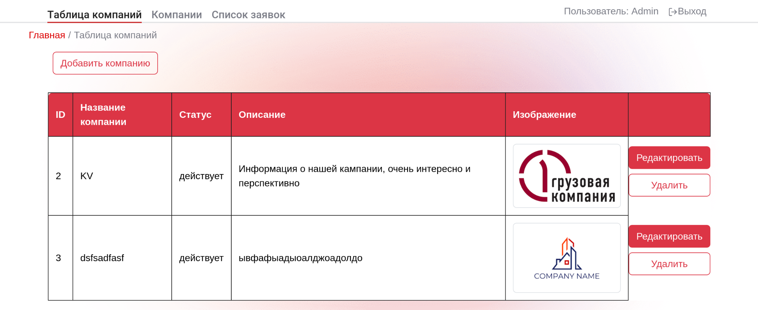

Рисунок 18 - Страница с таблицей компаний

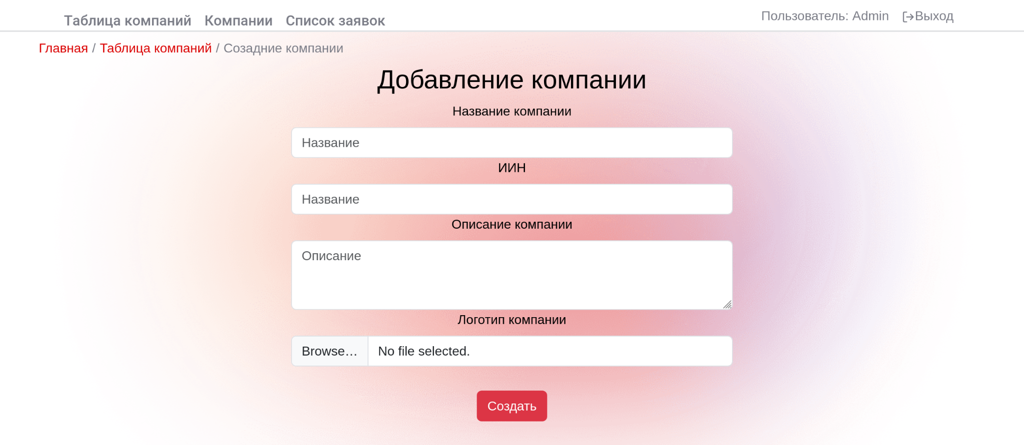

Рисунок 19 - Страница создания компании

# **ЗАКЛЮЧЕНИЕ**

В ходе работы были достигнуты следующие результаты:

1. Был разработан дизайн приложения с помощью набора стилей CSS и HTML тегов.
2. База данных была создана и расположена в docker контейнере.
3. Был создан веб-сервис на Golang, с использованием веб-фреймворка Gin.
4. Разработан интерфейс гостя с использованием технологии React Framework и подключен к веб-сервису.
5. Приложение интерфейса было развернуто на сервисе Github Pages по ссылке https://qaleka.github.io/R\_I\_P\_labs\_front/recipients.
6. В веб-сервис добавлена авторизация через JWT, а методы задокументированы через Swagger.
7. Реализован интерфейс заказчика. Доступ к нему имеют только авторизованные заказчика.
8. Выделенный сервис был разработан и развернут в отдельном виртуальном окружении Python.
9. Реализован интерфейс модератора для подтверждения новых тендеров и редактирования/добавления получателей.
10. Было реализовано мобильное приложение на React Native, повторяющее интерфейс веб-приложения на React.
11. Подготовлен набор документации, включающий РПЗ, ТЗ и набор UML диаграмм.
12. Исходный код проекта доступен в GitHub https://github.com/DmitriyKomarovCoder/RIP.

# **СПИСОК ИСПОЛЬЗОВАННЫХ ИСТОЧНИКОВ**

* 1. Tender in Finance Definition: How It Works, With Example [Электронный ресурс]. URL: https://www.investopedia.com/terms/t/tender.asp (дата обращения 04.01.2024).
  2. Какие бывают тендеры и как повысить шансы на победу [Электронный ресурс]. URL: https://journal.tinkoff.ru/love-me-tender/ (дата обращения 06.01.2024).
  3. Руководство по Go [Электронный ресурс] // GoLang. URL: https://metanit.com/go/tutorial/ (дата обращения: 11.09.2023)
  4. Руководство по Gin Web Framework [Электронный ресурс] // GoLang. URL: https://github.com/gin-gonic/gin (дата обращения: 12.09.2023).
  5. Руководство по Gorm [Электронный ресурс] // Gorm. URL: https://gorm.io/docs/index.html (дата обращения: 14.10.2023)
  6. Полное практическое руководство по Docker [Электронный ресурс] // Habr. URL: https://habr.com/ru/articles/310460/ (дата обращения: 10.10.2023).
  7. Руководство по React [Электронный ресурс] // Metanit. URL: https://metanit.com/web/react/ (дата обращения: 11.11.2023).
  8. Quick Start – React [Электронный ресурс] // React. URL: https://react.dev/learn (дата обращения: 11.11.2023).
  9. Руководство по React Bootstrap [Электронный ресурс] // React Bootstrap. URL: <https://react-bootstrap.netlify.app/docs/getting-started/introduction>
  10. Руководство по React Native [Электронный ресурс] // React Nativ. URL: <https://reactnative.dev/docs/getting-started>
  11. Руководство по PostgreSQL [Электронный ресурс] // Metanit. URL: https://metanit.com/sql/postgresql/ (дата обращения: 05.10.2023).

**Приложение. Техническое задание**

|  |  |
| --- | --- |
| Gerb-BMSTU_01 | **Министерство науки и высшего образования Российской Федерации Федеральное государственное бюджетное образовательное учреждение высшего образования**  **«Московский государственный технический университет**  **имени Н.Э. Баумана**  **(национальный исследовательский университет)»**  **(МГТУ им. Н.Э. Баумана)** |

**Факультет «Информатика и системы управления»**

**Кафедра ИУ5 «Системы обработки информации и управления»**

Дисциплина «Разработка интернет-приложений»

Техническое задание

Тема: «Заявка на проведение тендера»

Студент: Комаров Д.С.

Группа ИУ5-53Б

Преподаватель: Канев А.И.

Москва, 2023

# **Цель**

Реализовать систему для заявок на проведение тендера, включающую в себя веб-сервис, веб-приложение, десктопное приложение и выделенный сервис для рассмотрения результата для тендера.

# **Назначение**

Система предназначена для заказчиков, совета директоров. В сервисе предусмотрен ограниченный доступ к тендерам. Для получения доступа заказчику необходимо создать заявку на получение доступа к выбранному тендеру. Система предоставляет автоматизированный способ создания, учета и ведения заявок. Также она позволяет совету директоров принимать или отклонять заявки. Совет директоров имеет возможность редактировать существующие и создавать новые компании.

# **Задачи:**

* 1. Разработать дизайн приложения.
  2. Создать базу данных в PostgreSQL.
  3. Создать веб-сервис на языке Golang 1.20.
  4. Реализовать интерфейс гостя на технологии React.
  5. Развернуть веб-приложение React на Github Pages.
  6. Добавить авторизацию и аутентификацию в веб-сервис.
  7. Реализовать интерфейс заказчика в React.
  8. Реализовать интерфейс совет директоров в React.
  9. Создать мобильное приложение на React Native.
  10. Создать асинхронный сервис для отслеживания отправки уведомления на Python.
  11. Подготовить набор документации, включающий РПЗ, ТЗ и набор диаграмм.

# **Методы веб-сервиса**

|  |  |  |  |  |  |
| --- | --- | --- | --- | --- | --- |
| № | Метод | URL | Описание | Входные данные | Выходные данные |
| Методы авторизации и аутентификации | | | | | |
| 4.1.1 | POST | api/users/sign\_up | Регистрация | login: string  password: string  user\_name: string |  |
| 4.1.2 | POST | api/users/login | Вход в аккаунт | login: string  password: string | {  access\_token: string,  expires\_type: string  } |
| 4.1.3 | GET | api/logout/ | Выход из аккаунта  Доступно только авторизированным пользователям | auth cookies | status\_code: int |
| Методы компаний | | | | | |
| 4.2.1 | GET | api/comapanies/upload-image | Обновляет фотографию города. Доступно только совету директоров | auth header  file: File  company\_id: Int | {  image\_url: string,  status: string  } |
| 4.2.2 | GET | api/companies | Возвращает список городов, удовлетворяющих переданным критериям | auth header  {  company: string,  search: string  } | {  comapanies: {  "company\_id": int,  name: string,  status:string,  description: string  image\_url: string  }[]  "draft\_id": int  } |
| 4.2.3 | PUT | api/companies/request | Добавляет в тендер компании {company\_id}, возвращает id тендера, в которую был добавлен компания  Доступно только авторизированным пользователям | auth header  {  compnay\_id: int,  draft\_id: int  } | {  id: int,  status: string  } |
| 4.2.4 | GET | api/companies/{id} | Возвращает компании | id: int | {  "id": int,  name: string,  status: string,  description: string  image\_url: string  } |
| 4.2.5 | POST | api/companies | Создает компании  Доступно только совету директоров | auth header  {  name: string,  description: string,  inn  image\_url: file?  } | {  company\_id: string,  status: string  } |
| 4.2.6 | PUT | api/сompanies | Обновляет информацию о компании  Доступно только совету директоров | auth header  {  name: string?  description: string?  id: int?  status: string?  inn: string?  } | {  name: string,  description: string,  id: int,  status: string,  inn: string  } |
| 4.2.7 | DELETE | api/companies | Помечает город как удаленный  Доступно только совету директоров | auth header  id: int | {  deleted\_id: int  } |
| Методы тендера | | | | | |
| 4.3.1 | GET | api/tenders | Возвращает список заявок пользователя  Доступно только авторизированным пользователям | auth header | tenders: {  creation\_date: string,  completion\_date: string,  formation\_date: string,  description: string,  destination\_tenders: {  {  company: {  name: string,  description: string,  id: 0,  image\_url: string,  status: string  },  company\_id: int,  tender\_id: int,  id: int,  cash: int  }[]  }[] |
| 4.3.2 | GET | api/tenders/{id} | Возвращает подробную информацию о заявке  Доступно только авторизированным пользователям | auth header  id: int | {  tenders: {  creation\_date: string,  completion\_date: string,  formation\_date: string,  company\_tenders: Company [],  }[],  status: string  } |
| 4.3.3 | GET | api/tenders/current | Возвращает текущую черновую заявку пользователя  Доступно только авторизированным пользователям | auth header | tenders: {  creation\_date: string,  completion\_date: string,  formation\_date: string,  company\_tenders: Company []  } |
| 4.3.4 | DELETE | api/tender-request-company | Удаляет из тендера пользователя компании {company\_id}  Доступно только авторизированным пользователям | auth header  {  id: int  } | {  deleted\_company\_tender: int  status": string"  } |
| 4.3.5 | PUT | api/tenders/form | Устанавливает заявке статус «сформирована»  Только если её текущий статус «черновик»  Доступно только авторизированным пользователям | auth header  status: string? | Status\_code:int |
| 4.3.6 | DELETE | api/tenders | Устанавливает заявке статус «удалена»  Только если её текущий статус «черновик»  Доступно только авторизированным пользователям | auth header  start\_date: datetime?  end\_date: datetime?  Status: string | {  Tenders:Tenders[],  Status:string  } |
| 4.3.7 | GET | api/tenders?status&start\_date&end\_date | Возвращает отфильтрованный по датам создания и статусу тендера.  Доступно только совету директоров | auth cookies  start\_date: datetime?  end\_date: datetime?  Status: string | {  Tenders:Tenders[],  Status:string  } |
| 4.3.8 | PUT | api/tenders/updateStatus | Устанавливает заявке статус «отклонена» или «завершена»  Только если её текущий статус «сформирована»  Доступно только совету директоров | {  tender\_id: int,  Status: string  } | Status code |
| 4.3.9 | POST | api/tenders/user-form-finish | Совет директоров принял решение о результатах переговоров с поставщиком. | tender\_id: int  status: string  Token: string | Status code |
| .Методы внешнего сервиса board\_of\_Directors\_check | | | | | |
| 4.4.1 | POST | api/tenders/user-form-start | Совет директоров принимает решение о рассмотрении тендера. | tender\_id: int |  |

1. **Функциональные требования:**
   1. Главное меню. Здесь находятся кнопки для регистрации и авторизации или информация о текущем пользователе, и меню со списком доступных пунктов.
      1. Доступна всем пользователям.
      2. Действия
         1. Войти – переход на страницу 5.2. Только для гостей.
         2. Зарегистрироваться – переход на страницу 5.3. Только для гостей.
         3. Открыть список компаний – переход на страницу 5.4. Для всех пользователей.
         4. Открыть список выбранных компаний – переход на страницу 5.6. Только для авторизированных пользователей.
         5. Список заявок – переход на страницу 5.6. Только для пользователей.
   2. Страница с формой авторизации. На этой странице находится форма авторизации.
      1. Доступна гостям
      2. Действия
         1. Войти – производит запрос (метод 4.1.2).
         2. Зарегистрироваться – перенаправляет на страницу 5.3.
   3. Страница с формой регистрации. На этой странице находится форма авторизации.
      1. Доступна гостям
      2. Действия
         1. Зарегистрироваться – производит запрос (метод 4.1.1.), в котором передаются введенные данные формы.
         2. Войти - перенаправляет пользователя на страницу 5.2.
   4. Страница со списком компании. На этой странице располагается список всех получателей и панель фильтрации.
      1. Доступна всем пользователям.
      2. Выводится информация о компаниях в виде карточек (метод 4.2.2.).
         1. Логотип компании.
         2. Название компании.
      3. Действия
         1. Отфильтровать компанию по названию (метод 4.2.2.).
         2. Добавить компанию в тендер (метод 4.2.3.). Только для авторизированных пользователей.
         3. Нажатие на карточку – перенаправляет на страницу 5.5. Только для авторизированных пользователей.
         4. Корзина кнопка – перенаправляет на страницу с черновиком (метод 4.3.2.).
   5. Страница с подробным описанием компании
      1. Доступна всем пользователям.
      2. Выводится информация о компании.
         1. Логотип компании.
         2. Название компании.
         3. Статус компании.
         4. Описание компании.
         5. ИИН владельца.
      3. Действия
         1. Удалить компанию (метод 4.2.7.). Только для совета директоров.
         2. Назад – перенаправляет на предыдущую страницу.
   6. Страница со списком тендеров
      1. Доступна только авторизированным пользователям.
      2. Выводится информация о тендерах в табличном формате (метод 4.3.1).
         1. Название тендера.
         2. Дата создания.
         3. Дата формирования.
         4. Дата окончания.
         5. Создатель
         6. Кем обработана. Только для совета директоров.
      3. Действия
         1. Открыть подробную информацию об тендере – перенаправляет на страницу 5.7.
         2. Установить уведомлению статус «отклонено» или «завершено» (метод 4.3.8.). Только для совета директоров.
         3. Отфильтровать список тендеров по диапазону дат формирования и/или статусу (метод 4.2.1) и/или создателю (только для сове4.3.2та директоров).
   7. Страница с подробным описанием тендера. Заказчик может изменить набор получателей компаний. Совет директоров может просматривать тендеры всех пользователей.
      1. Доступна только авторизированным пользователям.
      2. Выводится информация о заявке. Список компаний, выбранных в заявке, в виде таблицы (метод 4.3.2.).
         1. Логотип компаний.
         2. Имя создателя тендера.
         3. Название тендера.
         4. Статус тендера
         5. Дата формирования
      3. Действия
         1. Удалить компанию из тендера (метод 4.3.4.). Если тендер находится в статусе черновика. Только для создателя тендера.
         2. Сформировать тендер (метод 4.3.5.). Если тендер находится в статусе черновика. Только для создателя тендера.
         3. Удалить тендер (метод 4.3.6.). Если тендер находится в статусе черновика. Только для создателя уведомления.
   8. Страница создания компании.
      1. Доступна только совету директоров.
         1. Название компании.
         2. Описание компании.
         3. Логотип компании.
         4. ИИН.
      2. Действия
         1. Создать компании (метод 4.2.5)
   9. Страница с таблицей городов. Предоставляет совету директоров удобный способ отображения всех городов в табличной форме с возможностью редактирования Доступна только совету директоров.
      1. Доступна только совету директоров.
         1. Название компании.
         2. Статус компании.
         3. Описание компании.
         4. Логотип компании.
      2. Действия
         1. Изменение полей компании. Можно изменять все вышеперечисленные поля компании.
         2. Сохранить изменения (методы 4.2.5. и 4.2.6.).
         3. Удалить компанию (метод 4.2.7)
         4. Добавить компанию. Открывает страницу 5.8.
2. **Требования к программному обеспечению:**
   1. Серверная часть
      1. ОС: Linux 6.5 / Windows 10
      2. Docker 24.0.6
      3. Python 3.11.5
      4. Golang 1.21.1
      5. redis 6.2-alpine
      6. nginx 1.19.2-alpine
      7. minio RELEASE.2022-10-15T19-57-03Z
      8. postgres 16.1
   2. Клиентская часть
      1. ОС: Windows/MacOS/Linux
      2. Веб-браузер: Safari 11.1+/Chrome 40+/Opera 27+/Firefox 44+/Yandex 20+
3. **Требования к аппаратному обеспечению:**
   1. Серверная часть
      1. Процессор минимум 2-ядерный с частотой от 2 ГГц.
      2. Оперативная память от 4 Гб.
      3. Место на жестком диске от 2 Гб.
   2. Клиентская часть
      1. Процессор с частотой от 1 ГГц.
      2. Оперативная память от 512 Мб.